**软件界面修改**

**1 软件的安装**

软件安装盘中的程序直接拷贝到测量节点的嵌入式计算机中，注意不要更改安装目录中执行文件和配置文件的相对位置。

**2 软件的启动**

启动支架在线监控软件，计算机屏幕上显示图1的操作界面。

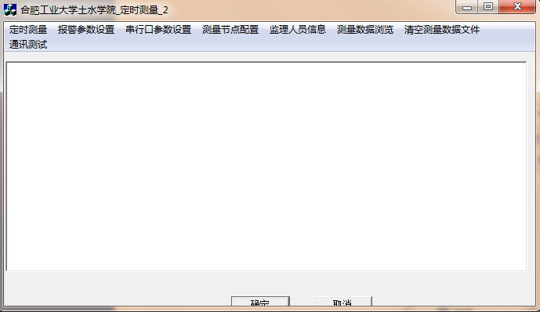

图1 程序启动界面

希望对启动界面进行一定修改：

**（1）、菜单栏：**

菜单栏中包含了程序中的所有的命令，它包括“文件”、“视图”、“报警参数设置”、“串行口参数设置”、“测量节点配置”、“定时测量”“数据回放”以及“帮助”七个模块。

**1）、文件菜单**

文件菜单中包含了所有有关文件的操作，包括“新建工程”、“打开工程”、“关闭工程”、“导入工程”、“导出工程”、“输出文本文件”和“退出程序”。

注：图中“联机机号”删除。

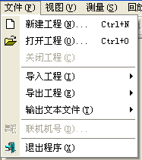

●         新建工程：建立一个新的工程文件，用来进行测量采集

●         打开工程：打开一个已有的工程，用来进行数据回放分析

●         关闭工程：用来关闭当前存在的工程

●         导入工程：用来将文件导入到当前的工程中，它包含了3个子菜单，如下所示

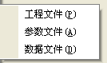

        工程文件：把其他的工程文件导入到当前工程中

        参数文件：把参数文件导入到当前工程中

        数据文件：把数据文件导入到当前工程中

●         导出工程：用来将当前工程文件导出成文件，它也有3个子菜单，与[导入工程]类似

●         输出文本文件：用来将当前工程文件输出成可读的文本文件，也可以用Excel等软件进行调用。它也有3个子菜单，与[导入工程]类似

* 退出程序：退出当前的程序

**2）、视图菜单**

视图菜单包括了与程序视图有关的操作，如四个窗口的显示、工具栏与状态栏的显示与否。它包括“数据表”、“T-Y图”、“工具栏”、“状态栏”。

注：“X-Y图”、“柱状图窗”删除。

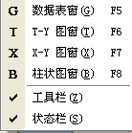

数据表参照图2所示：

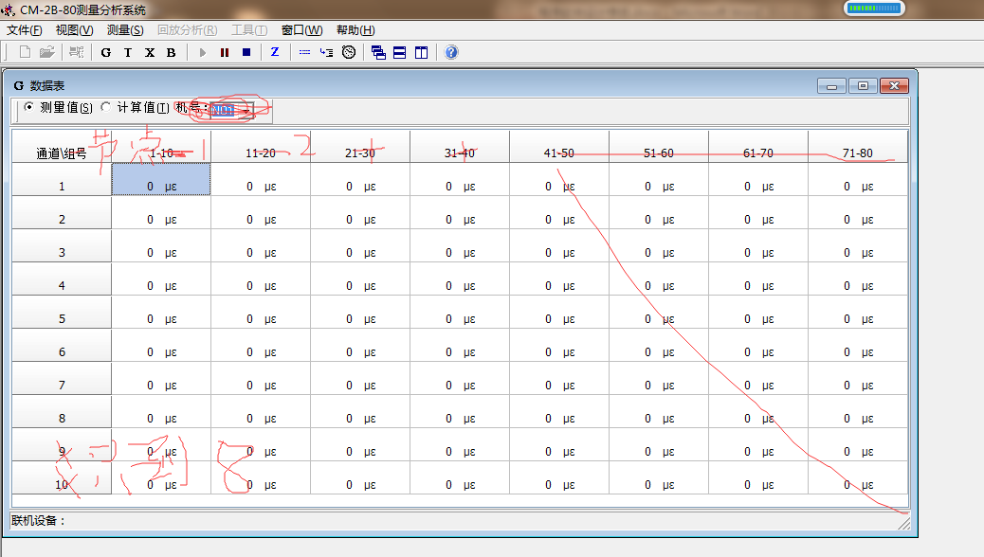图2 数据表参照图

T-Y图参照图3所示：

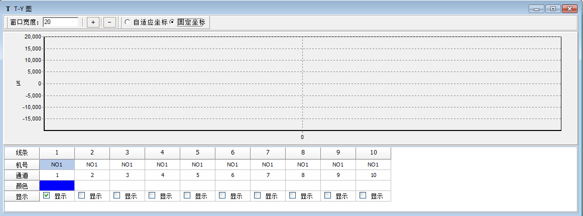

图3 T-Y图参照图

●         数据表、T-Y图：显示相应的窗口，并将此窗口置于前面。

●         工具栏、状态栏：控制工具栏与状态栏的显示与否。

**3）、报警参数设置**

报警参数设置菜单包括“预压与施工阶段选择”、“传感器报警值”、“报警功能验证”、“无线发送数据测试”和“监理人员信息”。

注：对原软件菜单栏进行了调整。

**4）、串行口参数设置**

串行口参数设置菜单包括“无线通讯口参数”、“打开无线串行口”、“数据测量通讯口参数”、“打开测量串行口”和“传感器初始值”。

**5）、通讯测试**

通讯测试菜单包括“接收信息”、“发送信息”、“发送数据”、“读取数据”、“无线网络监测”、“测控网络检查”和“扫描数据节点”。

**6）、定时测量菜单**

测量菜单对下位机传上来的数据进行显示并进行记录。包括“开始定时测量”和“关闭定时测量”。

**7）、数据回放菜单**

用来对数据进行回放分析，可以查看历史测量数据。包括“时间曲线”、“数据表”和“清空数据”。类似于《视图菜单》。

**8）、帮助菜单**

**（2）工具栏**

工具栏参照图4所示。

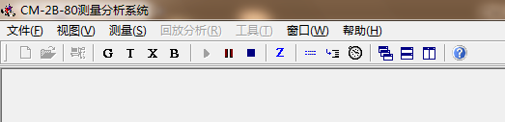

图4 工具栏